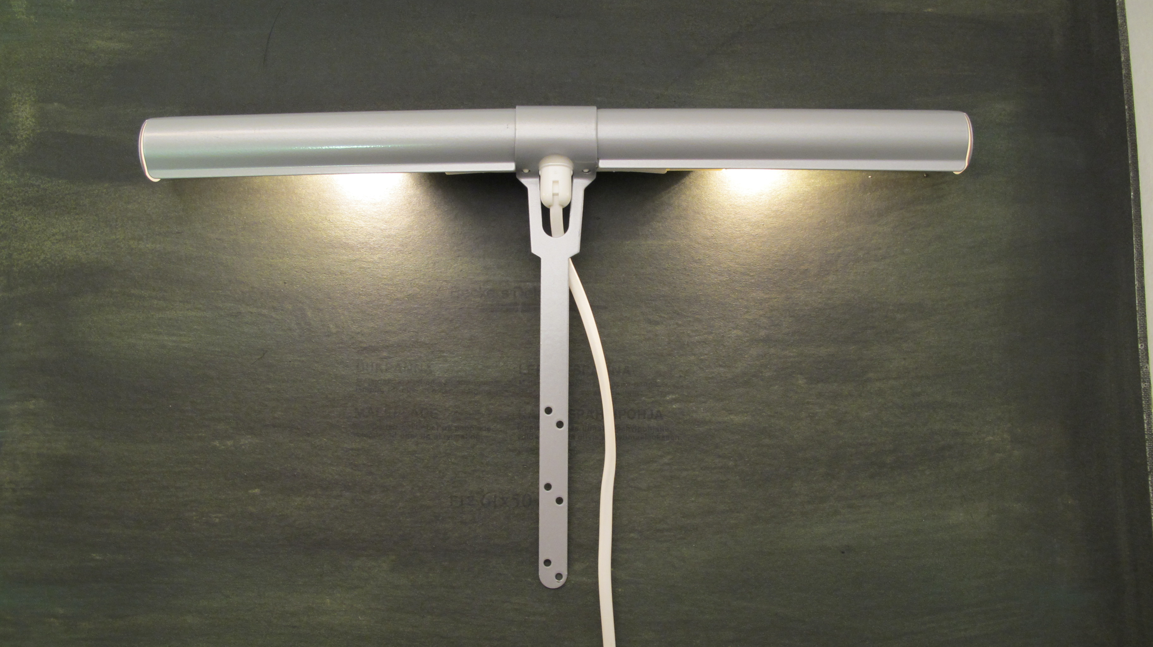

Artikelnamn: Tavelbelysning Art 2 Silver
Artnr: 2900-22
Mått: Längd: 34cm
Specifikation: Max 40W. E14. Svensktillverkad

